調查報告

案 由：據訴，豐邑建設股份有限公司位於新竹縣竹北市莊敬六街「豐采520」建案工地，原都市計畫編定為僅供商場及旅館之商業區，96年核發建築執照後，新竹縣政府多次核准展延工期至117年，又同意變更為住宅商辦使用，且該建案施工期間爭議不斷，民眾多次陳情施工基地附近有沉陷之虞，新竹縣政府疑未積極處理，放任業者消極改善、虛應故事而致道路塌陷等情，該府是否確實依法行政？均有深入調查之必要案。

調查意見：
據訴，豐邑建設股份有限公司(下稱豐邑建設公司)於新竹縣竹北市莊敬六街興建之「豐采520」建案，其基地原都市計畫編定為僅供商場及旅館使用之商業區，民國(下同)96年核發建築執照後，新竹縣政府多次核准展延工期至117年，復同意變更為住宅及商辦使用。該建案於施工期間屢生爭議，民眾多次陳情基地周邊具沉陷之虞，新竹縣政府疑未積極處理，涉有放任情事致生道路塌陷等情。其中，關於建案施工期間疑因基地沉陷致道路塌陷部分，業經臺灣新竹地方檢察署(下稱新竹地檢署)於113年7月2日偵結，起訴新竹縣縣長楊文科、時任工務處處長江○淵及技士黃○思等12人。該起訴案件涉及豐邑建設公司疑偷工減料釀成「天坑」災害、違法復工圖利等情；被告楊文科、江○淵、黃○思等三人，涉犯貪污治罪條例第6條第1項第4款「對於主管或監督之事務，明知違背法令，直接或間接圖自己或其他私人不法利益」罪嫌；被告江○淵、黃○思二人另涉犯刑法第213條公務員登載不實罪嫌。上開事項既已進入司法偵審程序，有關公務人員所涉圖利及不法行為之具體事證，將俟司法判決結果，另案處理。
本案調查期間，經調閱新竹縣政府、新竹地檢署等機關卷證資料，辦理現場履勘，並詢問相關機關主管人員。調查程序曾因相關涉案人員進入司法偵審程序而暫停，嗣恢復調查後，再經詢問新竹縣政府及內政部國土管理署等相關人員，全案業已調查竣事，茲將調查意見臚列如下：

新竹縣政府於辦理「變更竹北(含斗崙地區)都市計畫(整併體育公園附近地區)細部計畫通盤檢討」之審議對於該縣竹北市大學段520地號土地之使用變更及回饋機制時，其程序與實體均核有重大瑕疵與疏失。程序上，新竹縣政府於專案小組作成保留建議後，再度受理涉及實質重大變更之陳情卻未發回專案小組審議，逕提大會通過，顯已架空專家審議機制；實體上，其核定之回饋金公式來源不明、基準過時、未經專業評估，且為單一個案適用，公平性與合理性備受質疑，過程啟人疑竇。又新竹縣政府同意回饋金延至申請使用執照時始繳納，卻未於建造執照及歷次變更設計中加註此一重要負擔條件，本案開發案變更迄今尚未繳納回饋金，致生後續追繳困難或遺漏之風險。凡此種種，不僅有違都市計畫審議應遵循之公開、透明、專業及公平原則，損及政府公信力，更難謂無圖利特定廠商之嫌，洵屬不當，應予澈底檢討改進。

按101年1月4日土地徵收條例修正公布，其中第30條規定：「被徵收之土地，應按照徵收當期之市價補償其地價。在都市計畫區內之公共設施保留地，應按毗鄰非公共設施保留地之平均市價補償其地價。前項市價，由直轄市、縣(市)主管機關提交地價評議委員會評定之。」有關回饋金之計算，新竹縣政府於108年2月25日公告發布實施「變更竹東(頭重、二重、三重地區)都市計畫(合併「高速公路新竹交流道附近特定區計畫」新竹縣轄部分)(部分甲種工業區為科技商務服務專用區、公園用地、停車場用地及道路用地)案」已採用「市價」計算，目前該府發布實施案件採用「市價」計算共計3案。針對都市計畫變更案件涉及回饋金之計算方式以「市價」或「當期土地公告現值加成」方式辦理，或該市價經由不動產估價師進行查估，另該府稱，已刻正修訂「新竹縣各都市計畫地區土地使用變更回饋審議原則」，未來應提供或捐贈事項倘屬代金者，原則將以市價方式計算，合予敘明。

次按新竹縣各都市計畫地區土地使用變更回饋審議原則(106年1月19日)與精神，有關回饋金之計算與回饋方式，新竹縣政府為因應快速變動社會之都市土地利用需求，並顧及社會公平、正義及加速公共設施之開闢，提升都市環境品質，針對新竹縣都市計畫區土地使用變更需繳納回饋金等之審議，對於回饋金之回饋標準、回饋類型、外部性影響負擔、內部性公共設施負擔、回饋方式、回饋時機、金額等，以及可酌予調整百分比等訂定相關原則。且都市計畫擬定與變更程序，旨在透過公開透明、專業審議及公眾參與等法定程序，確保土地利用符合公共利益與永續發展。其中，依「各級都市計畫委員會組織規程」第12條規定設立之專案小組，係藉由專家學者之專業知識與實地調查，針對複雜或特定議題進行深入研析，提出初步專業建議，以輔助都市計畫委員會進行審議與決策，提升審議品質與效率。故專案小組之審議意見，雖非最終決議，然其專業性與重要性應受尊重，於無重大情事變更或充分理由下，不應輕易推翻或架空。另都市計畫變更涉及土地使用強度或容許項目增加時，基於公平正義原則及都市計畫法第27條之1規定，訂定合理、客觀、透明之回饋機制，以使土地增值利益部分回饋社會，乃法定職責。回饋機制之訂定，應審慎評估土地價值變化、公共設施負擔等因素，並宜參酌專家意見或專業估價結果，力求其公平性與合理性。

本案新竹縣政府於104年間辦理「變更竹北(含斗崙地區)都市計畫(整併體育公園附近地區)細部計畫(通盤檢討)案」(下稱本通盤檢討案)期間，針對豐邑百貨股份有限公司(下稱陳情公司)所提竹北市大學段520地號土地(下稱系爭土地)陳情案(人陳5號、人陳21號)，建議放寬原「限作大型商場或旅館使用」之規定，回歸商業區一般使用項目一節，新竹縣都市計畫委員會專案小組(下稱專案小組)歷經104年4月30日、7月27日、10月8日及12月17日共4次會議審議，最終於第4次會議(104年12月17日)獲致初步建議意見，對陳情公司所提放寬容許使用項目部分「暫予保留」，並決議俟計畫修正後逕提新竹縣都市計畫委員會(下稱縣都委會)大會審議，此為本案都市計畫變更審議程序之基礎事實。

惟新竹縣政府於專案小組作成「暫予保留」之初步建議後，竟於105年1月13日再度受理陳情公司所提第3次陳情(人陳23號)，該次陳情除重申放寬使用限制外，更首次提出「回饋金計算公式」之建議。新竹縣政府受理此重大變革性陳情後，並未將其發回專案小組進行專業審慎之討論與評估，反而逕自將此「專案小組審議後」之陳情案，併入105年2月18日召開之縣都委會第286次會議審議。此舉顯已規避專案小組對新增重大議題(即回饋金公式)之專業審查，使專案小組制度形同虛設。新竹縣政府雖辯稱受理逾期陳情及併案審議係屬常規且符合內政部函釋精神，然對於已由專案小組審議完竣並作成具體建議之案件，於大會審議前再受理涉及實質內容重大變更(增加回饋金機制以換取放寬限制)之陳情，卻未發回原專案小組續行討論，其程序顯有重大瑕疵，已架空專案小組之功能，核有未當。

豐邑百貨於105年1月13日陳情意見(編號：人陳23)建議回饋公式：

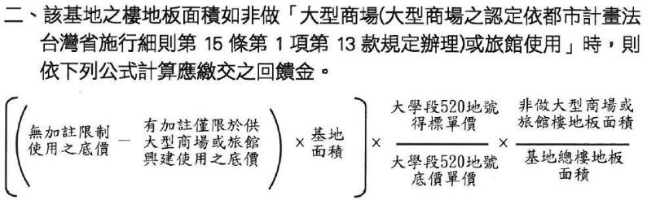

納入本案基地(大學段520)與鄰近未限制之最高價商業區(大學段219、公園段470)標售單價之回饋公式：

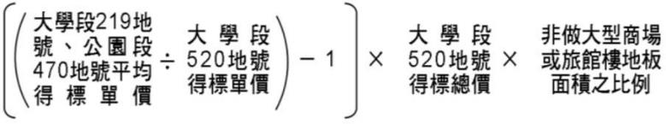

再按土地使用變更之回饋機制，攸關土地開發利益之公平分配與公共設施之完善，其訂定應具備實質正當性與程序嚴謹性。參酌101年修正公布之土地徵收條例第30條已明定應按「市價」補償，顯示土地價值評估朝向市價基準已為趨勢。新竹縣政府自身於108年後之都市計畫變更回饋金計算，亦已開始採用「市價」並委託專業估價師查估(已有3案實例)，且刻正修訂相關審議原則以符趨勢。另參酌嘉義市、臺中市等地方政府訂定之回饋審議原則，對於回饋金之計算，多有採計專業估價或以公告現值加成等較具客觀基準之規範，以確保回饋金額之合理性與公平性。

經查，縣都委會第286次會議紀錄顯示，對於人陳23號案之決議為附表二(專案小組後陳情意見綜理表)之「酌予通過，修正內容(詳附表三)請依相關規定納入土地使用分區管制要點敘明……」。然而，該次會議所通過並納入土地使用分區管制要點之最終版「修正回饋金公式」(載於會議紀錄附表三、專案小組後再向新竹縣政府陳情意見案之修正內容)，既非陳情公司於人陳23號所提之原始公式，新竹縣政府亦無法具體說明該修正公式之來源、研擬過程、審議依據及合理性。新竹縣政府雖稱最後回饋金計算公式非由陳情公司提供，卻無法提出證據證明其係經何人、何單位、於何時、基於何種專業判斷與計算基準所研擬；在短短不到一個月時間內，此攸關龐大利益之複雜公式如何產生並獲核定，過程缺乏透明紀錄。尤有甚者，該修正公式之計算基準，竟係以遠在92年、94年之標售單價作為參數，完全忽略101年後應以「市價」評估之原則，亦未經任何不動產估價師進行專業估價，其客觀性與公平性顯有嚴重疑慮。再者，新竹縣政府於會議紀錄中稱係參採「作業單位初核意見」修正通過，然作業單位意見何以凌駕已表達保留意見之專案小組專業判斷？尤其該修正公式隱藏於「附表三」，並透過「附表二」之決議欄位引述納入，其呈現方式易引人疑竇，是否經大會充分討論及認知其內容與影響，均有不明。此回饋金公式既為新竹縣政府迄今唯一適用個案，其制定過程草率、來源不明、基準過時、缺乏專業審議，顯與常情有違，難脫為特定個案量身訂做之質疑。

綜上所述，新竹縣政府於辦理本通盤檢討案審議系爭土地使用變更及回饋機制時，其程序與實體均核有重大瑕疵與疏失。程序上，新竹縣政府於專案小組作成保留建議後，再度受理涉及實質重大變更之陳情卻未發回專案小組審議，逕提大會通過，顯已架空專家審議機制；實體上，其核定之回饋金公式來源不明、基準過時、未經專業評估，且為單一個案適用，公平性與合理性備受質疑，過程啟人疑竇。此外，新竹縣政府同意回饋金延至申請使用執照時始繳納，卻未於建造執照及歷次變更設計中加註此一重要負擔條件，本案開發案變更迄今尚未繳納回饋金，致生後續追繳困難或遺漏之風險。凡此種種，不僅有違都市計畫審議應遵循之公開、透明、專業及公平原則，損及政府公信力，更難謂無圖利特定廠商之嫌，洵屬不當，應予澈底檢討改進。

新竹縣政府將竹北市大學段520地號抵價地設定特定用途限制後辦理標售，致使土地以可能較低之價格標脫；嗣後卻又應本案廠商之請，在未充分尊重專家小組意見及嚴謹評估下，逕自決議放寬該項攸關土地價值之關鍵限制，允許其作更高利潤之住宅使用。此一決策過程與結果，不僅使原標售條件形同具文，更對當初信賴政府公告而參與或未參與投標之其他競爭者，構成實質上之不公平待遇，嚴重斲傷政府標售公產之公信力與嚴肅性，核有重大違失，應予檢討。

按政府機關標售公有土地，特別是具特定政策目的之抵價地，應本公平、公開、公正之原則辦理。標售前所公告之土地使用限制條件，係構成投標人評估投資風險、決定投標意願與價格之重要基礎。經查，新竹縣政府於92年9月標售系爭土地前，為求竹北市永續發展，明確以92年9月17日府工都字第09201055151號公告，限制系爭土地及大學段521地號土地「僅得作為『大型商場或旅館』興建使用」，並自92年9月18日起生效。此項限制並經該府於同年9月18日針對外界函詢進行釋疑確認在案。該限制顯係影響土地價值及投標決策之關鍵因素，有系爭土地歷經多次降價始於94年標脫，且其得標單價新臺幣(下同)每平方公尺83,688元，明顯低於鄰近未設限之大學段219地號商業區土地標售單價(100,100元/平方公尺)可稽，足證該使用限制對土地市場價值已產生實質影響。

系爭土地係由新竹縣政府辦理縣治遷建第2期區段徵收計畫所取得之抵價地。該府於94年9月21日將系爭土地(面積：14,105.75平方公尺)標售予廖○本君，得標單價為每平方公尺83,688元。此為系爭土地產權移轉及原始取得成本之基礎事實。次查，系爭土地於90年11月7日經都市計畫專案通盤檢討，由第3種商業區變更為第2種商業區，容積率由320%提升至420%，旨在增進中心商業區機能並利於招商。然該府卻於提升開發強度後、標售前之92年9月，增設「限作大型商場或旅館」之特定用途限制。嗣後，該府於104年間受理後續取得所有權之豐邑百貨公司陳情放寬該使用限制。案經專案小組審議，包含該府交通旅遊處等單位及專家學者經討論後，於104年12月17日第4次專案小組會議決議對此放寬建議「維持原土地使用限制」(即暫予保留)。詎料，該府竟於專案小組作成明確建議後，仍於105年1月受理陳情人再次陳情(人陳23號)，並規避專案小組續審程序，逕於105年2月18日縣都委會第286次會議，推翻專案小組意見，決議放寬系爭土地使用限制，允許其總樓地板面積之50%得作住宅使用，僅附加繳納回饋金之條件(該回饋金之計算方式與合理性已於調查意見一詳述其重大疑義)。

復按政府施政應具備連續性與可預測性，對於公有財產之處分，尤應恪守信賴保護及公平原則。標售公告所載明之條件，構成政府與得標人間契約關係之一部，亦係對所有參與投標者之承諾。若於標售完成後，恣意變更原限制條件，特別是朝向有利於得標者之方向變更，將使原標售程序中處於相同競爭地位之其他潛在投標廠商，因信賴政府公告條件而做出之決策(如放棄投標或降低出價)蒙受不利益，顯已悖離行政行為應有之公平性與誠信原則。

經核本案系爭土地既經該府於標售前明確公告「限制僅得作為大型商場或旅館興建使用」，此一條件應為所有投標人共同信守之基礎。該府於土地標脫多年後，竟受理得標者(或其關係企業)之陳情，並在專案小組表達保留意見後，逕行於縣都委會大會決議放寬該項特定用途限制，允許興建價值更高之住宅產品。此舉無異於單方面改變原標售契約之前提與基礎，使特定得標者額外獲取因原限制條件解除所產生之龐大開發利益。該府雖辯稱放寬使用限制並收取回饋金係屬都市計畫變更之常見作法，然此說法忽略本案係針對「標售時已附加之特定限制條件」進行「事後變更」，其性質與一般性都市計畫通盤檢討或分區變更顯有不同，直接衝擊原標售程序之公平性。對照92年間其他潛在投標廠商係基於「限作商場或旅館」之前提進行評估與競標，該府嗣後為得標者解除此一枷鎖，對其他廠商構成顯失公平之結果。

綜上所述，新竹縣政府將系爭土地設定特定用途限制後辦理標售，致使土地可能以較低之價格標脫；嗣後卻又應本案廠商之請，在未充分尊重專家小組意見及嚴謹評估下，逕自決議放寬該項攸關土地價值之關鍵限制，允許其作更高利潤之住宅使用。此一決策過程與結果，不僅使原標售條件形同具文，更對當初信賴政府公告而參與或未參與投標之其他競爭者，構成實質上之不公平待遇，嚴重斲傷政府標售公產之公信力與嚴肅性，核有重大違失，應予檢討。

「豐采520」建案施工期間周邊道路連續發生5次坍塌，新竹縣政府計4次勒令停工、4次核准復工，其反覆停復工之過程充斥諸多違法失職情事。該府不僅未能確實履行建築法所賦予之監督管理職責，澈查事故原因，反而於復工審查過程中草率行事、規避專業審查，輕忽公共安全與居民陳情，甚至疑有高層公務人員涉入不當關說與圖利行為。直至檢察機關偵辦始揭露承造商未按圖施工之重大缺失，足證該府相關單位之監督管理機制已然失能，在在顯示該府於本案處理上顯有嚴重怠失。為釐清真相、整飭官箴並維護公共安全，除應靜待司法判決外，該府亦應就本案坍塌事件所涉相關行政疏失，主動進行內部調查，澈底追究相關失職人員之行政責任，並研擬具體改進措施，以重建民眾對政府執行公權力之信賴。

按建築法第58條規定，主管建築機關對於施工中有危害公共安全之虞者，應勒令停工。同法第93條更明定，非經許可不得擅自復工。新竹縣政府為落實建築管理職責，亦訂有「新竹縣建築物施工中發生公共安全事件處理原則」及「新竹縣建築爭議事件處理辦法」，明確規範發生公安事件或損鄰事件時，應立即停工，並須經監造人會同專業技師鑑定，確認「已達不危及公共安全」程度，並提具相關安全鑑定報告或維護措施檢討送府核准後，始得繼續施工。此等規定旨在確保復工前已釐清事故原因、完成必要改善，並經專業評估確認安全無虞，以避免災害再次發生。故新竹縣政府對於復工申請之審查，應以維護公共安全為最高準則，審慎嚴謹為之。

「豐采520」建案於施工期間，自111年6月14日起至112年4月27日止，其工地周邊道路(主要為莊敬六街、勝利二路)竟連續發生高達5次之坍塌事故，嚴重危害公共交通與周邊居民生命財產安全。新竹縣政府雖於每次事故後依法勒令停工，然於此期間卻又多達4次核准其復工，直至第5次坍塌發生後始長期停工進行搶險。此反覆停復工之異常現象，已初步顯現該府對於此高風險工地之監督管理機制存有嚴重問題。惟新竹縣政府於處理本案連續坍塌事件及復工申請過程中，顯有多項重大違失。其一，面對工地周邊道路反覆坍塌，該府相關承辦人員不僅未能積極究明坍塌之根本原因(事後經檢方查證係因承造商偷工減料，未按圖施作擋土設施所致)，反而於承造商違法施工(違反停工令)時視而不見，未依法制止。其二，在核准第1次、第2次及第3次復工時，均未確實要求承造商提出足以釐清事故原因之鑑定報告，亦未經該府成立之專案小組(含外部專家)進行實質審查確認安全無虞，甚至在該府工務處內部科長明確反對下，仍由時任工務處處長指示承辦人員，以不實理由或擅自簡化程序(如第3次復工僅要求召開施工說明會)即草率同意復工，完全無視專案小組之專業意見及相關法規所定之嚴謹程序。其三，歷次同意復工之決策過程，經新竹地檢署查證，疑涉有新竹縣政府高層接受請託、關說施壓，甚或與特定廠商間有不正當利益交換之情事，致使公務員未能依法行政，反而配合廠商規避審查、儘速復工之需求。

復按公務員執行職務，應恪遵法令，以公共利益為依歸，不受任何請託關說或不當利益之影響。新竹縣政府對於攸關公共安全之建築工地管理，尤應善盡監督查核之責。承造商未按圖施工，導致鄰近道路反覆坍塌，已屬嚴重危害公安；監造建築師未能發揮監督功能，亦有失其專業職守。該府於知悉工地周邊一再發生坍塌後，本應加強勘驗密度、嚴格審查施工計畫與監造報告，並於復工前澈底釐清肇因、確認改善完成且經公正第三方專業單位審核通過。然該府不僅未能落實上述職責，反而出現默許違法施工、草率同意復工、規避專業審查等荒腔走板之情事，顯已構成嚴重之行政怠惰與失職。

審視本案連續5次之道路坍塌事故，已足證新竹縣政府對於「豐采520」建案之施工監督管理機制完全失靈。該府未能從前次坍塌事故中汲取教訓、強化管理，反而一再輕率核准復工，終至事故反覆發生，嚴重損害政府威信並危及民眾安全。事後經檢察機關介入偵辦，始揭露承造商未按圖施工(地下擋土牆懸空達7公尺)及公務人員涉嫌圖利廠商、違法復工等驚人內情。此不僅印證該府先前未能發現或未能正視工地潛藏之重大危險，亦凸顯其內部控管與政風機制之嚴重缺失。該府於歷次同意復工過程中，對於相關鑑定報告是否詳實、監造人是否善盡職責等關鍵事項，顯未進行有效查核，甚至可能涉有包庇或登載不實之情事，亦未見其於事發後主動進行行政調查或將相關失職人員移送懲戒或法辦。

綜上所述，「豐采520」建案施工期間周邊道路連續發生5次坍塌，新竹縣政府計4次勒令停工、4次核准復工，其反覆停復工之過程充斥諸多違法失職情事。該府不僅未能確實履行建築法所賦予之監督管理職責，澈查事故原因，反而於復工審查過程中草率行事、規避專業審查，輕忽公共安全與居民陳情，甚至疑有高層公務人員涉入不當關說與圖利行為。直至檢察機關偵辦始揭露承造商未按圖施工之重大缺失，足證該府相關單位之監督管理機制已然失能，在在顯示該府於本案處理上顯有嚴重怠失。為釐清真相、整飭官箴並維護公共安全，除應靜待司法判決外，該府亦應就本案坍塌事件所涉相關行政疏失，主動進行內部調查，澈底追究相關失職人員之行政責任，並研擬具體改進措施，以重建民眾對政府執行公權力之信賴。

「豐采520」建案因承造商未按圖施作地下擋土工程，已對建築物結構安全構成實質風險。新竹縣政府雖已進行搶險工程並設定復工條件，然對於前期施工缺失對整體結構安全之長期影響評估是否澈底、結構安全鑑定範圍與深度是否足夠、損鄰鑑定機制是否公正客觀等關鍵問題，仍有諸多疑點待釐清。該府宣稱「以永久結構取代臨時設施」不等同於前期施工缺失之風險已完全解除。為確保公共安全及周邊居民權益，新竹縣政府理應本於主管機關職責，以最高標準嚴格監督，要求起造人及承造商提出更詳盡、透明之整體結構安全評估報告，並委請具公信力之第三方機構進行全面覆核審查；同時應建立公開、公正、由受損戶信賴之損鄰鑑定與協調機制。該府應就此案例通盤檢討避免類似情事發生，確實捍衛市民安全與權益。

按建築法及營造業法相關規定，起造人、承造商及專任工程人員、工地主任均負有按圖施工之法定主要義務；監造建築師則負有監督營造業按圖施工之職責。主管建築機關亦應依建築法第56條規定，執行施工勘驗，確保工程符合核准圖說。對於未按圖施工致有危害公共安全之虞者，新竹縣政府應依建築法第58條勒令停工修改，必要時得強制拆除，以維護建築安全。對於已發生結構安全疑慮之建築物，其後續修復、補強或改建，均應經專業技師審慎評估、設計，並經新竹縣政府嚴格審查核准後方可施作。其結構安全是否無虞，更應委由具公信力之第三方專業鑑定機構進行鑑定確認，鑑定程序與結果應公開透明，以昭公信。另對於施工造成之鄰房損害，亦應建立公平客觀之鑑定與協調機制，避免由肇事業者主導，以保障受損戶權益。

本案係竹北市大學段520地號商業大樓新建工程，都市設計審議96年7月27日核定地下6層、地上13層之主結構採「梁柱韌性抗彎矩構架系統」，依據附近地質鑽探報告，擋土工法為開挖深度約地下25.35公尺，建議以H鋼樁(H400x400 x13x21 @70cm)作為擋土樁。第1次變更設計於107年11月22日核定為地下6層、地上35層，擋土工法為開挖深度約地下28.65公尺，仍建議以H鋼樁作為擋土樁。

然「豐采520」建案之承造人頌恩營造股份有限公司(下稱承造商)自109年2月起，於施作地下室開挖擋土工程時，即未依照核准之工程圖樣及結構計算書施工，具體行為包括減少H型鋼擋土樁之實際貫入深度及施作數量等偷工減料情事(詳如圖1)，此係經由第2次變更設計109年1月15日結構計算書之基礎與開挖工法核准圖說設計擋土樁(H300x300x10x15 @80cm)貫入深度應達14公尺，以「RIDO」程式分析擋土柱總長需33.8公尺，擋土樁貫入深度安全係數FS=5.379(>1.5)，斷面強度檢核通過(Sx=1,361cm³>Sreq=863.33cm³)。
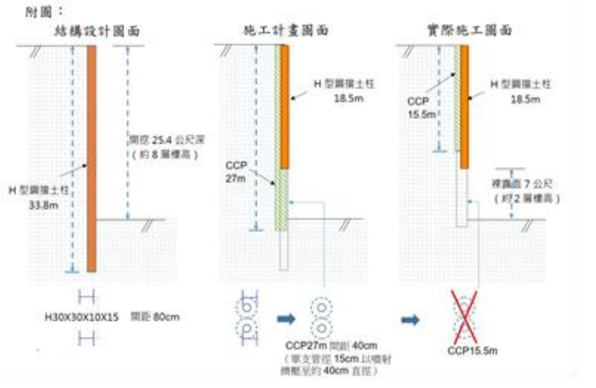
- 偷工減料示意圖(參據新竹地檢署起訴卷證)

且針對地下室開挖擋土H型鋼樁之分析結果輸出，包含擋土樁變位與彎矩包絡曲線(詳如圖2)，具體顯示至施工階段第13期為止，擋土樁沿深度方向(圖示超過28公尺)之變位、彎矩及接觸壓力等包絡曲線結果，以確保設計之擋土H型鋼樁斷面及尺寸，足以支撐系統在整個施工過程中最嚴苛的條件下，其應力與變位均在安全容許範圍內。據此實際施工結果顯有不足，部分懸空達7公尺，其未按圖施工之行為，已嚴重違反建築法第39條、營造業法第26條、第32條及第35條等規定，不僅直接導致後續周邊道路反覆坍塌公共安全事件之主因，更對建築物自身地下結構安全構成重大潛在風險，致使建案長期停工。

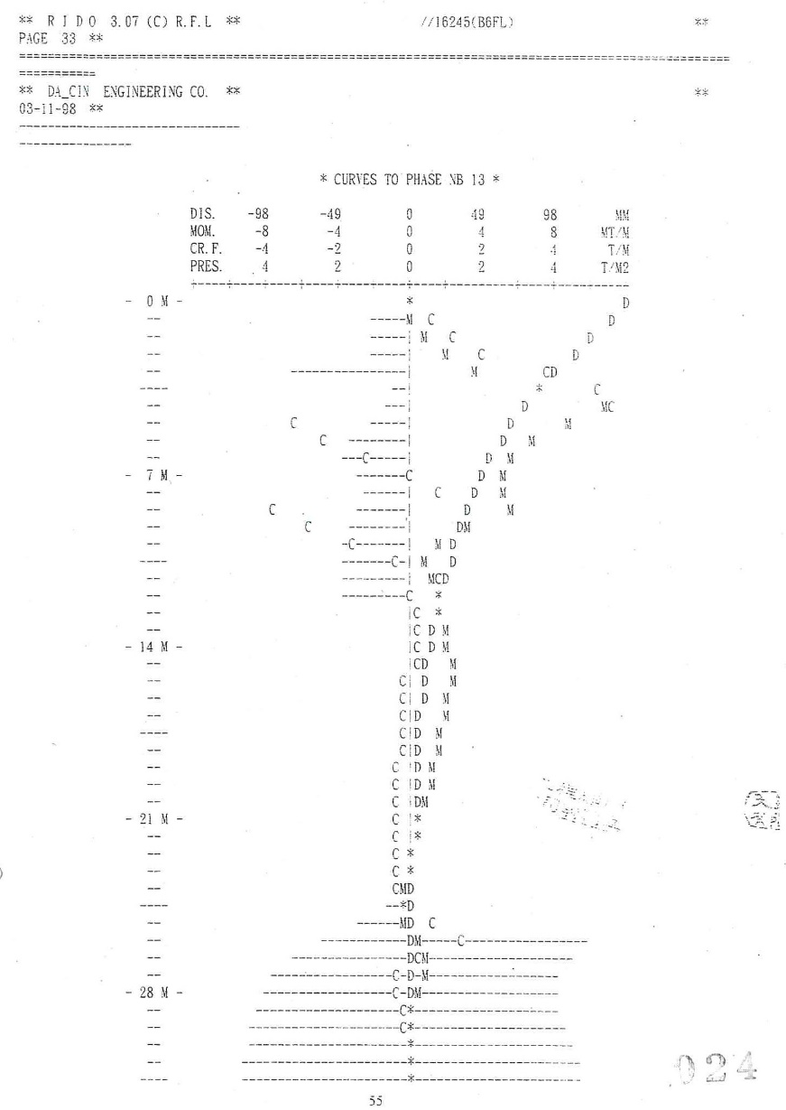
- 擋土樁變位與彎矩之包絡曲線

本案在揭露承造商未按圖施作地下擋土工程之嚴重事實後，新竹縣政府雖勒令停工並同意其進行「搶險工程」，然其後續處理方式與復工條件之設定，仍存有諸多待釐清之處，且均涉及周邊居民居住安全與財產權益，新竹縣政府之監督機制是否周全，實有待檢驗。

新竹縣政府稱搶險工程已於112年9月完成，並以「永久性地下室結構物取代臨時性擋土設施」。然此說法似將原應按圖施作卻未確實施作之擋土樁，與後續完成之永久性地下室外牆結構混為一談。未按圖施工之擋土樁所造成之地層擾動、應力重分配，以及對筏式基礎(設計厚度達3.85公尺)承載力與穩定性之長期影響，是否已因搶險工程完成而完全消弭？永久結構是否足以完全彌補前期施工缺失所遺留之風險？此節攸關建物根本安全，應有更嚴謹之技術論證與評估。

新竹縣政府稱結構安全已由台灣省結構工程技師公會113年11月29日硏判鑑定標的物地下室BIFL-B4FL結構部分鋼小梁挫屈原因，係CCP地盤改良樁施工時，高壓泵出漿體形成作用於地下室外牆之壓力，轉移作用於鋼小梁所造成。挫屈之鋼小梁雖經更換，確認尚無降低原設計之結構安全性。然此鑑定範圍是否涵蓋因前期擋土工程偷工減料所可能引發之整體基礎沉陷、結構體潛在應力變化等更深層問題？其鑑定報告之詳細內容與假設條件為何？是否已充分考量未按圖施工之歷史因素？鑑定程序是否確實獨立客觀？相關資訊似未完全公開透明。

針對損鄰部分，新竹縣政府雖要求起造人提存1億元擔保金，然實際損害範圍與程度之鑑定與協調程序，是否能擺脫過往由建方主導、監造方會同辦理，致使受損戶難以信服之模式？鑑定單位之選任與鑑定基準是否能確保公正客觀？

復按建築物之結構安全乃公共安全之基石，不容絲毫妥協。尤其對於已知存有未按圖施工重大缺失之建築工程，其後續之補救措施與安全評估，更應採取最高標準之審查。政府機關職責不僅在於同意搶險或設定復工條件，更在於澈底釐清前期施工缺失對整體結構安全之影響，並確保所有補強或變更均符合安全規範，且經得起最嚴格之專業檢驗。所謂「以永久結構取代臨時設施」之說法，不能作為模糊前期施工缺失責任與風險之藉口。結構安全鑑定亦不應僅侷限於特定受損構件，而應進行全面性之評估。損鄰處理更應建立透明、公正、由受損戶信賴之機制，而非由肇事者主導。

檢視新竹縣政府目前處理方式，雖已納入專案小組、三方技師(含住戶代表指定者)參與，並提出四項復工條件(監測優化、小梁挫屈分析、鄰損擔保金、道路地質改良)，看似已較先前草率復工之作法有所改善。然對於最核心之「未按圖施工對整體結構安全之衝擊評估」，以及搶險工程是否已確實彌補前期缺失等根本問題，相關說明仍嫌不足，鑑定範圍與深度亦有待釐清。目前所稱之「結構無安全疑慮」結論，其基礎是否穩固、是否已涵蓋所有潛在風險，仍需更詳盡之資訊方能判斷。再者，損鄰鑑定機制如何確保公正性，避免「球員兼裁判」之疑慮，亦未見具體規劃。該府雖於114年1月核准復工，然其所依據之安全認證是否完備周延，能否真正確保該棟建物及周邊環境之長期安全，實仍存有疑慮。

綜上所述，「豐采520」建案因承造商未按圖施作地下擋土工程，已對建築物結構安全構成實質風險。新竹縣政府雖已進行搶險工程並設定復工條件，然對於前期施工缺失對整體結構安全之長期影響評估是否澈底、結構安全鑑定範圍與深度是否足夠、損鄰鑑定機制是否公正客觀等關鍵問題，仍有諸多疑點待釐清。該府宣稱「以永久結構取代臨時設施」不等同於前期施工缺失之風險已完全解除。為確保公共安全及周邊居民權益，新竹縣政府理應本於主管機關職責，以最高標準嚴格監督，要求起造人及承造商提出更詳盡、透明之整體結構安全評估報告，並委請具公信力之第三方機構進行全面覆核審查；同時應建立公開、公正、由受損戶信賴之損鄰鑑定與協調機制。該府應就此案例通盤檢討避免類似情事發生，確實捍衛市民安全與權益。

新竹縣政府核准之「豐采520」建案，係於96年領得建造執照，惟該案於後續興建過程中，歷經二次重大設計變更，其建築規模、使用用途、建築物高度及總戶數等項目，均與原核准內容產生根本性之巨大轉變，實質上已形同另一新開發計畫，其建築期限亦隨之延長至16年之久。新竹縣政府審核此案變更設計時，雖依據內政部87年7月2日台內營字第8772186號函釋意旨，認定無須廢止原領建造執照並重新申請。惟此一個案情況特殊，不僅使實質已為新開發計畫之案件，且其設計變更已達全然質變之程度，該府未能審慎考量該函釋於此類極端個案適用上可能產生之疑義與潛在風險，即率予同意適用舊照，顯然有礙建築管理之與時俱進及公共安全之確保，更易引發外界對於藉此規避新修訂法規之疑慮與爭議，核有未當。另為健全建築管理制度，確保建築物品質與公共安全，內政部允應就前揭函釋，於當前面臨建築計畫內容鉅變之實務案例時，其適用之妥適性與可能衍生之問題，進行通盤且審慎之檢討評估，允應研議是否有必要針對建造執照之變更設計，增設其變更範圍與幅度之上限；或於特定重大變更情形下，應強制要求重新申請建造執照之可行性與具體標準，以釐清法規適用疑義，杜絕類似爭議再次發生。

按建築法第39條規定，起造人應依核定工程圖樣及說明書施工，於興工前或施工中變更設計時，仍應依法申請辦理。同法第53條規定，主管建築機關應核定建築期限，承造人未能於期限內完工得申請展期1次。另依同法第54條規定，領得建造執照後應於法定期間內(含1次展延)申報開工，逾期執照即失其效力。又內政部87年7月2日台內營字第8772186號函釋，針對領得建造執照後辦理變更設計之法令適用原則，明訂於符合「不增加基地面積」、「不增加原核准總容積樓地板面積」等條件下，即使涉及用途變更(需符合變更時之土管規定)，其建築技術規則等規定，仍得適用「原建造執照申請時」之法令。此函釋旨在考量建築行為之連續性及避免程序反覆，然其適用範圍與條件，應審慎衡酌變更幅度與公共安全、都市發展之影響。

「豐采520」建案於96年12月3日取得新竹縣政府核發之(96)府建字第00876號建造執照，原核准建築規模為1幢1棟、地上13層地下6層、高度69.95公尺，用途為單一商場使用。嗣後，該建案歷經105年都市計畫變更增加住宅容許使用項目，並據以辦理2次主要建造執照變更設計，108年1月10日核定第1次變更為1幢2棟、地上35層地下6層、960戶，用途擴增為商場、辦公室及集合住宅，高度提升至136.45公尺；109年7月6日核定第2次變更設計則調整為地上32層地下6層、890戶，高度略降至119.8公尺。隨建築規模與樓層數之變更，依該府建築管理自治條例規定，建築期限亦由最初核定之53個月，歷經重新核算及二次變更後，最終核定為192個月(長達16年)，預計完工日期大幅展延，造成本案建築執照變更與工期不斷延長之事實。
- 本案建築期限試算
建造執照 |  | 工期試算 | 適用版本
原核准 | (97.4.2) | 建築規模：地上13層地下6層  - 基數3個月  - 地下每層4個月：6*4  - 地面每層2個月：13*2  (1)+(2)+(3)=3+24+26=53(月) | 新竹縣建築管理自治條例96.7.20  第22條
 | 申請更正(102.7.24)  (原核准漏列：雜項工程及地下室每層超過1,000m²增加1個月工期) | 建築規模：地上13層地下6層  - 基數3個月  - 地下每層4個月：6*4  - 地下每層超過1,000m²，增加1個月：6*11  - 地面每層2個月：13*2  - 雜項工程3個月  (1)+(2)+(3)+(4)+(5)=3+24+66+26+3=122(月)
第2次變更設計(109.7.6) |  | 建築規模：地上32層地下6層  - 基數6個月  - 地下每層4個月：6*4  - 地下每層超過1,000m²，增加1個月：6*11  - 地面每層3個月：32*3  (1)+(2)+(3)+(4)=6+24+66+96=192(月) | 新竹縣建築管理自治條例106.7.31  第24條

惟本案原係以單一商場用途申請並取得建造執照，後續因都市計畫放寬及市場考量，其變更設計之幅度已遠超一般修正調整之範疇。不僅建築物棟數由1棟變為2棟，樓層數由地上13層倍增至最高35層(後調整為32層)，戶數由原規劃之單一商場變為近900戶之集合住宅與辦公、商場混合使用，建築物高度亦由原69.95公尺大幅提升至近120公尺之超高層建築。其建築量體、結構系統(由RC變更為鋼骨RC)、使用強度、防災避難規劃、交通衝擊、環境影響等面向，均與原核准內容產生根本性之巨大差異。如此鉅變，實質上已近似於一全新之開發計畫，而非原計畫之延續或微調。
- 歷次建造執照之基地面積、總容積樓地板面積、使用用途
項次 | 原建造執照 | 第1次變更設計 | 第2次變更設計 | 增減值
建築規模 | 1幢1棟地上13層地下6層1戶 | 1幢2棟地上35層  地下6層960戶 | 1幢2棟地上32層  地下6層890戶 | -
基地面積 | 14,105.75㎡ | 14,105.75㎡ | 14,105.75㎡ | ±0
總容積樓地板面積 | 97,475.09㎡ | 97,475.09㎡ | 97,475.09㎡ | ±0
使用用途 | B2商場、停車空間 | B2商場、停車空間、G2辦公室、H2集合住宅 | B2商場、停車空間、G2辦公室、電影院、H2集合住宅 | -

復按法規適用應考量立法目的與社會實情。內政部87年函釋允許於特定條件下適用舊法規，固然有其便利性考量，然該函釋制定時空背景下，恐未預見如本案般藉由變更設計達到開發內容全然質變之情況。若容許開發規模、使用性質、建築高度等均產生根本性、大幅度變更之案件，僅因形式上符合「不增基地面積、不增總容積」等要件，即可持續沿用十餘年前之舊建築技術規範(如結構、消防、節能、無障礙等標準可能均已大幅提升)，恐將衍生建築管理與公共安全之潛在風險，亦可能規避新法規對於環境保護、都市景觀、公共設施負擔等更嚴謹之要求。再者，建築期限隨變更設計而一再延長至16年之久，亦遠超一般建案合理工期，不僅可能影響周邊環境與居民生活品質，更凸顯原執照與最終實際興建內容脫節之現象。

考量本案變更設計後之建築規模、用途、高度等均與原核准執照有天壤之別，其公共安全要求、環境衝擊評估基準、應適用之建築技術規範理應與時俱進。雖該府稱其變更設計符合內政部87年函釋規定，故無需廢照重審；然面對如此鉅幅之變更，是否仍宜墨守該函釋，允許適用十餘年前之舊法規，確有重大可議之處。此種情形可能導致建築管理上「以舊管制新」之不合理現象，無法確保新建物符合當代之安全、技術與環境標準。且長達16年之建築期限，亦使得建造執照之有效性與管理功能受到挑戰，與建築法第54條要求限期開工、避免執照閒置之精神似有扞格。

綜上所述，新竹縣政府核准之「豐采520」建案，係於96年領得建造執照，惟該案於後續興建過程中，歷經二次重大設計變更，其建築規模、使用用途、建築物高度及總戶數等項目，均與原核准內容產生根本性之巨大轉變，實質上已形同另一新開發計畫，其建築期限亦隨之延長至16年之久。然新竹縣政府審核此案變更設計時，雖依據內政部87年7月2日台內營字第8772186號函釋意旨，認定無須廢止原領建造執照並重新申請。惟此一個案情況特殊，不僅使實質已為新開發計畫之案件，且其設計變更已達全然質變之程度，該府未能審慎考量該函釋於此類極端個案適用上可能產生之疑義與潛在風險，即率予同意適用舊照，顯然有礙建築管理之與時俱進及公共安全之確保，更易引發外界對於藉此規避新修訂法規之疑慮與爭議，核有未當。另為健全建築管理制度，確保建築物品質與公共安全，內政部允應就前揭函釋，於當前面臨建築計畫內容鉅變之實務案例時，其適用之妥適性與可能衍生之問題，進行通盤且審慎之檢討評估，允應研議是否有必要針對建造執照之變更設計，增設其變更範圍與幅度之上限；或於特定重大變更情形下，應強制要求重新申請建造執照之可行性與具體標準，以釐清法規適用疑義，杜絕類似爭議再次發生。

處理辦法：

調查意見一至五，提案糾正新竹縣政府。

調查意見一至二，函請法務部依法處理。

調查意見五，函請內政部檢討改進見復。

調查意見三、四，有關案內公職人員涉圖利等刑事罪責部分，待司法偵查釐清後，另案處理。

調查意見（不含附件）函復陳訴人。

調查報告之案由、調查意見(不含附件)、處理辦法及簡報檔，於個資遮隱後，上網公布。

調查委員：施錦芳
紀惠容

